Лабораторная работа № 8

Тема: Составление программ с использованием функций.

Дубинин Кирилл 13ТИС

Вариант №1
1. Напишите функцию, которая принимает три целых числа в качестве параметров и
возвращает максимальное из них. Модифицируйте функцию, чтобы она возвращала
минимальное и максимальное значения.
static void ex1(int a, int b, int c)
{
Console.WriteLine("\n 1. возвращает минимальное и максимальное значения: ");

int min = Math.Min(a, Math.Min(b, c));
int max = Math.Max(a, Math.Max(b, c));

Console.WriteLine($"Минимальное значение: {min}");
Console.WriteLine($"Максимальное значение: {max}");
}
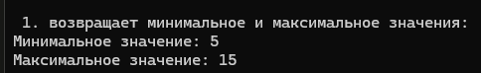
2. Напишите функцию, которая принимает массив чисел с плавающей точкой (float) и
возвращает массив квадратов чисел.
static void ex2(float[] arr)
{
Console.WriteLine("\n 2. возвращает массив квадратов чисел: ");

for (int i = 0; i < arr.Length; i++)
{
arr[i] = arr[i] * arr[i];
}

Console.WriteLine("Массив квадратов чисел:");
for (int i = 0; i < arr.Length; i++)
{
Console.Write(arr[i] + " ");
}
}
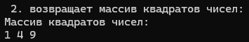
3. Напишите функцию, которая принимает два целых числа и возвращает их наибольший
общий делитель (НОД).
static void ex3(int a, int b)
{
Console.WriteLine("\n 3. возвращает их наибольший общий делитель: ");

while (b != 0)
{
int temp = b;
b = a % b;
a = temp;
}

Console.WriteLine($"Наибольший общий делитель: {a}");
}
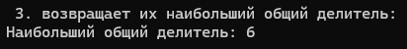
4. Напишите функцию FibCycle для нахождения числа Фибоначчи с использованием цикла
и функцию FibRec для нахождения числа Фибоначчи с использованием рекурсии.
static void ex4(int n)
{
Console.WriteLine("\n 4. Напишите функцию FibCycle: ");

int a = 0, b = 1, c;
Console.Write("Fibonacci sequence: ");
for (int i = 0; i < n; i++)
{
Console.Write(a + " ");
c = a + b;
a = b;
b = c;
}

}
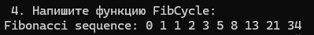
5. Напишите функцию для вычисления корней квадратного уравнения. Функция
принимает коэффициенты уравнения a,b,c (float) и возвращает корни х1 и х2, если корней
нет, то корни принимают значение float.NaN.
static void ex5(float a, float b, float c)
{
Console.WriteLine("\n 5. Напишите функцию для вычисления корней квадратного уравнения: ");
float discriminant = b * b - 4 * a * c;
if (discriminant > 0)
{
float root1 = (-b + (float)Math.Sqrt(discriminant)) / (2 * a);
float root2 = (-b - (float)Math.Sqrt(discriminant)) / (2 * a);
Console.WriteLine($"Два корня: {root1} и {root2}");
}
else if (discriminant == 0)
{
float root = -b / (2 * a);
Console.WriteLine($"Один корень: {root}");
}
else
{
Console.WriteLine("Корней нет.");
}
}

